Tarih: 04.06. 2021

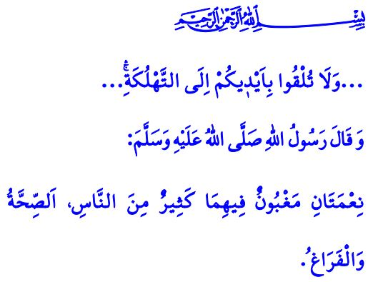

İslam Zararlı Alışkanlıkları Yasaklar
Muhterem Müslümanlar!
Yüce dinimiz İslam, canın, malın, aklın, dinin ve neslin korunmasını emretmiştir. Sağlıklı ve huzurlu bir hayat için yararlı ve temiz şeyleri helâl, zararlı olanları da haram kılmıştır. İnsanın aklını ve bedenini tahrip eden zararlı alışkanlıklar da bu kapsamdadır. Zira insan sağlığını tehdit eden, maneviyatını örseleyen zararlı alışkanlıklar, hem Rabbimizin insana emanet olarak verdiği canları heba etmekte hem de hayır yolunda harcanması gereken mal ve serveti heder etmektedir.
Aziz Müminler!
Günümüzde insanlığı kuşatan zararlı alışkanlıkların başında sigara gelmektedir. İçinde birçok zararlı maddeyi barındıran sigara, vücudu yavaş yavaş imha etmektedir. Sigara kullanan kişi aslında kendi eliyle sonunu hazırlamakta, soluduğumuz havayı zehirleyerek başta kendisi ve ailesi olmak üzere etrafındakilerin sağlığını tehlikeye atmaktadır. Ne hazindir ki ülkemizde her yıl yüz binden fazla insanımız sigaraya bağlı hastalıklardan hayatını kaybetmektedir. Hâlbuki Yüce Rabbimiz şöyle buyurmaktadır: “Kendi ellerinizle kendinizi tehlikeye atmayın.”1
Kıymetli Müslümanlar!
Son yıllarda yapılan birçok araştırma sigaranın insan sağlığı üzerinde pek çok zararlı etkisinin olduğunu bilimsel olarak ortaya koymuştur. Hem içene hem de çevresine verdiği zararlar göz önüne alındığında sigara içmenin Allah’ın koyduğu sınırları ihlal anlamı taşıdığı açıktır. Dolayısıyla bir Müslümanın pek çok zararı bünyesinde bulunduran sigara içmesi caiz değildir.
Öte yandan, malımızı saçıp savurmak, sorumsuzca harcamak israftır. İsraf ise dinimizce haram kılınmıştır. Cenâb-ı Hak, “Yiyin, için, fakat israf etmeyin. Çünkü Allah israf edenleri sevmez.” 2 buyurarak ölçülü davranmamızı, nimetlerin değerini bilmemizi ve israftan kaçınmamızı emretmiştir.
Değerli Müminler!
Peygamberimiz (s.a.s), çoğu insanın kıymetini bilemediği iki nimetten birinin sağlık olduğunu bize haber vermiştir.” 3
O halde, sağlıklı bir nefesin ve sıhhatli bir bedenin kıymetini bilelim. Salgın hastalık sürecinde artan duyarlılığımızı sigara ve diğer zararlı alışkanlıklar konusunda da devam ettirelim. Çocuklarımızın ve gençlerimizin bu tür tuzaklara düşmemesi için milletçe mücadele edelim. Sağlıklı, huzurlu ve mutlu nesiller yetiştirmek için hep birlikte gayret gösterelim.
1 Bakara, 2/195.
2 A’râf, 7/31.
3 Buhârî, Rikâk, 1.
Din Hizmetleri Genel Müdürlüğü

